МІНІСТЕРСТВО ОСВІТИ ТА НАУКИ УКРАЇНИ
НАЦІОНАЛЬНИЙ ТЕХНІЧНИЙ УНІВЕРСИТЕТ УКРАЇНИ
«КИЇВСЬКИЙ ПОЛІТЕХНІЧНИЙ ІНСТИТУТ ІМЕНІ ІГОРЯ СІКОРСЬКОГО»
ФАКУЛЬТЕТ ІНФОРМАТИКИ ТА ОБЧИСЛЮВАЛЬНОЇ ТЕХНІКИ
КАФЕДРА ОБЧИСЛЮВАЛЬНОЇ ТЕХНІКИ

Лабораторна робота №1
з дисципліни
«Об’єктно-орієнтоване програмуванн»
на тему
«Знайомство із середовищем розробки та
складання модульних проєктів програм»

Виконала:
студентка групи ІМ-52
Руднікова В. О.

Перевірив:
Рекечинський Д. О.

Київ 2026
Завдання

Номер у списку: 20
В1: 0, В2: 1

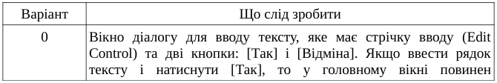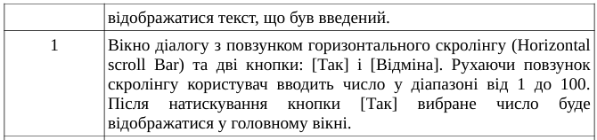
Текст коду

Lab1.java
import javax.swing.*;
import java.awt.*;
public class Lab1 {
public static void main(String[] args) {
JDialog mainDialog = new JDialog();
mainDialog.setTitle("Menu");
mainDialog.setSize(400, 400);
mainDialog.setLocationRelativeTo(null);
mainDialog.setDefaultCloseOperation(JDialog.DISPOSE_ON_CLOSE);
JPanel mainPanel = new JPanel();
mainPanel.setLayout(new BoxLayout(mainPanel, BoxLayout.Y_AXIS));
JLabel l1 = new JLabel();
JLabel l2 = new JLabel();
mainPanel.add(Box.createVerticalGlue());
mainPanel.add(l1);
mainPanel.add(l2);
mainPanel.add(Box.createVerticalGlue());
l1.setAlignmentX(Component.CENTER_ALIGNMENT);
l2.setAlignmentX(Component.CENTER_ALIGNMENT);
mainDialog.add(mainPanel);
JMenuBar menu = new JMenuBar();
JMenuItem moduleI1 = new JMenuItem("Робота 1");
JMenuItem moduleI2 = new JMenuItem("Робота 2");
menu.add(moduleI1);
menu.add(moduleI2);
Font font = new Font("Arial", Font.BOLD, 20);
l1.setFont(font);
l2.setFont(font);
moduleI1.addActionListener(e -> {
Module1 dialog1 = new Module1(mainDialog);
dialog1.setVisible(true);
String output = dialog1.getOutput();
l1.setText(output);
});
moduleI2.addActionListener(e -> {
Module2 dialog2 = new Module2(mainDialog);
dialog2.setVisible(true);
int number = dialog2.getNumber();
if(number != 0) {
l2.setText(String.valueOf(number));
}
});
mainDialog.setJMenuBar(menu);
mainDialog.setVisible(true);
}
}

Module1.java
import javax.swing.*;
import java.awt.*;
public class Module1 extends JDialog {
private String output;
public Module1(JDialog parent) {
super(parent, "Робота 1", true);
setSize(300, 200);
setLocationRelativeTo(null);
JLabel label = new JLabel("Enter your text: ");
JTextField text = new JTextField();
JButton tak = new JButton("Так");
JButton cancel = new JButton("Відміна");
JPanel panel = new JPanel();
panel.add(tak);
panel.add(cancel);
tak.addActionListener(e -> {
output = text.getText();
dispose();
});
cancel.addActionListener(e -> dispose());
add(label, BorderLayout.NORTH);
add(text, BorderLayout.CENTER);
add(panel, BorderLayout.SOUTH);
}
public String getOutput() {
return output;
}
}

Module2.java
import javax.swing.*;
import java.awt.*;
public class Module2 extends JDialog {
private int number;
public Module2(JDialog parent) {
super(parent, "Робота 2", true);
setSize(300, 200);
setLocationRelativeTo(null);
JLabel numbers = new JLabel("1", SwingConstants.CENTER);
JScrollBar scroll = new JScrollBar(JScrollBar.HORIZONTAL);
scroll.setVisibleAmount(1);
scroll.setMinimum(1);
scroll.setMaximum(101);
scroll.addAdjustmentListener(e -> {
numbers.setText("" + scroll.getValue());
});
JButton tak = new JButton("Так");
JButton cancel = new JButton("Відміна");
JPanel panel = new JPanel();
panel.add(tak);
panel.add(cancel);
tak.addActionListener(e -> {
number = scroll.getValue();
dispose();
});
cancel.addActionListener(e -> dispose());
add(panel, BorderLayout.NORTH);
add(numbers, BorderLayout.CENTER);
add(scroll, BorderLayout.SOUTH);
}
public int getNumber() {
return number;
}
}
Скріншоти

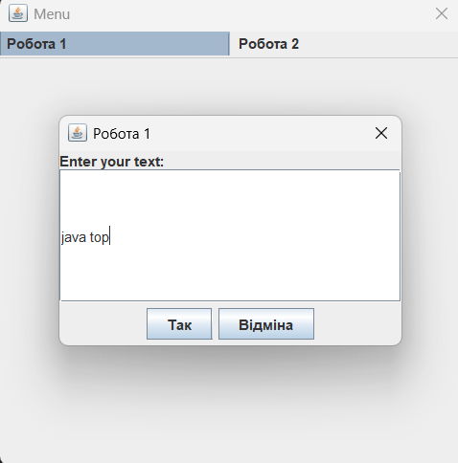
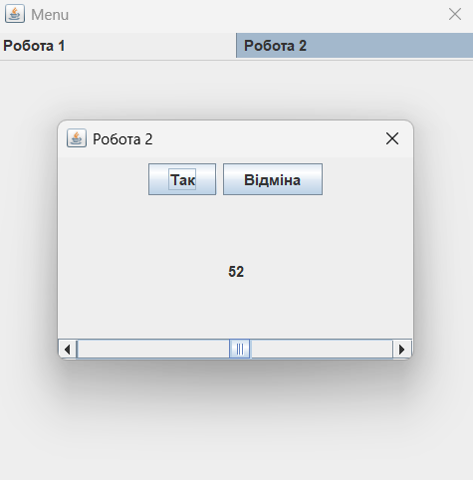
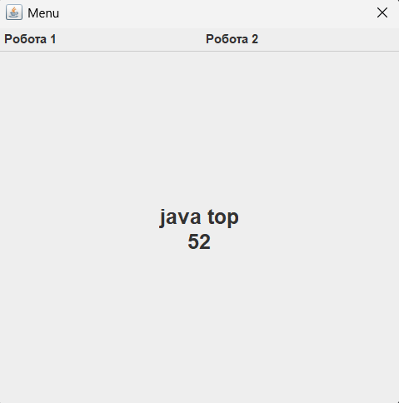
Висновки
У результаті виконання лабораторної роботи створено модульну програму на базі Java Swing, головне вікно якої містить меню з пунктами "Робота 1" і "Робота 2". Кожен пункт меню відкриває окреме діалогове вікно, реалізоване у власному модулі: module1.java (поле вводу тексту) та module2.java (горизонтальний скролінг для вибору числа від 1 до 100), результат з яких передається й відображається в головному вікні. У процесі роботи набуто практичних навичок розташування елементів інтерфейсу, обробки дій користувача та налаштування діалогових вікон.

